初步认识RocketMQ的核心模块
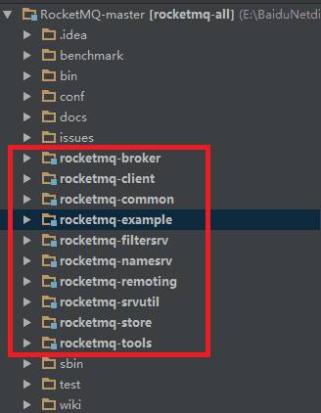
rocketmq模块

rocketmq-broker：接受生产者发来的消息并存储（通过调用rocketmq-store），消费者从这里取得消息。
rocketmq-client：提供发送、接受消息的客户端API。
rocketmq-namesrv：NameServer，类似于Zookeeper，这里保存着消息的TopicName，队列等运行时的元信息。（有点NameNode的味道）
rocketmq-common：通用的一些类，方法，数据结构等
rocketmq-remoting：基于Netty4的client/server + fastjson序列化 + 自定义二进制协议
rocketmq-store：消息、索引存储等
rocketmq-filtersrv：消息过滤器Server，需要注意的是，要实现这种过滤，需要上传代码到MQ！【一般而言，我们利用Tag足以满足大部分的过滤需求，如果更灵活更复杂的过滤需求，可以考虑filtersrv组件】
rocketmq-tools：命令行工具

分布式消息队列RocketMQ--事务消息--解决分布式事务
说到分布式事务，就会谈到那个经典的”账号转账”问题：2个账号，分布处于2个不同的DB，或者说2个不同的子系统里面，A要扣钱，B要加钱，如何保证原子性？
一般的思路都是通过消息中间件来实现“最终一致性”：A系统扣钱，然后发条消息给中间件，B系统接收此消息，进行加钱。
但这里面有个问题：A是先update DB，后发送消息呢？ 还是先发送消息，后update DB？
假设先update DB成功，发送消息网络失败，重发又失败，怎么办？
假设先发送消息成功，update DB失败。消息已经发出去了，又不能撤回，怎么办？
所以，这里下个结论： 只要发送消息和update DB这2个操作不是原子的，无论谁先谁后，都是有问题的。
那这个问题怎么解决呢？

错误的方案0
有人可能想到了，我可以把“发送消息”这个网络调用和update DB放在同1个事务里面，如果发送消息失败，update DB自动回滚。这样不就保证2个操作的原子性了吗？
这个方案看似正确，其实是错误的，原因有2：
（1）网络的2将军问题：发送消息失败，发送方并不知道是消息中间件真的没有收到消息呢？还是消息已经收到了，只是返回response的时候失败了？
如果是已经收到消息了，而发送端认为没有收到，执行update db的回滚操作。则会导致A账号的钱没有扣，B账号的钱却加了。
（2）把网络调用放在DB事务里面，可能会因为网络的延时，导致DB长事务。严重的，会block整个DB。这个风险很大。
基于以上分析，我们知道，这个方案其实是错误的！

方案1–业务方自己实现
假设消息中间件没有提供“事务消息”功能，比如你用的是Kafka。那如何解决这个问题呢？
解决方案如下：
（1）Producer端准备1张消息表，把update DB和insert message这2个操作，放在一个DB事务里面。
（2）准备一个后台程序，源源不断的把消息表中的message传送给消息中间件。失败了，不断重试重传。允许消息重复，但消息不会丢，顺序也不会打乱。
（3）Consumer端准备一个判重表。处理过的消息，记在判重表里面。实现业务的幂等。但这里又涉及一个原子性问题：如果保证消息消费 + insert message到判重表这2个操作的原子性？
消费成功，但insert判重表失败，怎么办？关于这个，在Kafka的源码分析系列，第1篇， exactly once问题的时候，有过讨论。
通过上面3步，我们基本就解决了这里update db和发送网络消息这2个操作的原子性问题。
但这个方案的一个缺点就是：需要设计DB消息表，同时还需要一个后台任务，不断扫描本地消息。导致消息的处理和业务逻辑耦合额外增加业务方的负担。

方案2 – RocketMQ 事务消息
为了能解决该问题，同时又不和业务耦合，RocketMQ提出了“事务消息”的概念。
具体来说，就是把消息的发送分成了2个阶段：Prepare阶段和确认阶段。
具体来说，上面的2个步骤，被分解成3个步骤：
(1) 发送Prepared消息
(2) update DB
(3) 根据update DB结果成功或失败，Confirm或者取消Prepared消息。
可能有人会问了，前2步执行成功了，最后1步失败了怎么办？这里就涉及到了RocketMQ的关键点：RocketMQ会定期（默认是1分钟）扫描所有的Prepared消息，询问发送方，到底是要确认这条消息发出去？还是取消此条消息？
具体代码实现如下：
也就是定义了一个checkListener，RocketMQ会回调此Listener，从而实现上面所说的方案。
- // 也就是上文所说的，当RocketMQ发现`Prepared消息`时，会根据这个Listener实现的策略来决断事务
- TransactionCheckListener transactionCheckListener = new TransactionCheckListenerImpl();
- // 构造事务消息的生产者
- TransactionMQProducer producer = new TransactionMQProducer("groupName");
- // 设置事务决断处理类
- producer.setTransactionCheckListener(transactionCheckListener);
- // 本地事务的处理逻辑，相当于示例中检查Bob账户并扣钱的逻辑
- TransactionExecuterImpl tranExecuter = new TransactionExecuterImpl();
- producer.start()
- // 构造MSG，省略构造参数
- Message msg = new Message(......);
- // 发送消息
- SendResult sendResult = producer.sendMessageInTransaction(msg, tranExecuter, null);
- producer.shutdown();
- public TransactionSendResult sendMessageInTransaction(.....) {
- // 逻辑代码，非实际代码
- // 1.发送消息
- sendResult = this.send(msg);
- // sendResult.getSendStatus() == SEND_OK
- // 2.如果消息发送成功，处理与消息关联的本地事务单元
- LocalTransactionState localTransactionState = tranExecuter.executeLocalTransactionBranch(msg, arg);
- // 3.结束事务
- this.endTransaction(sendResult, localTransactionState, localException);
- }
然后执行本地事务，具体代码如下
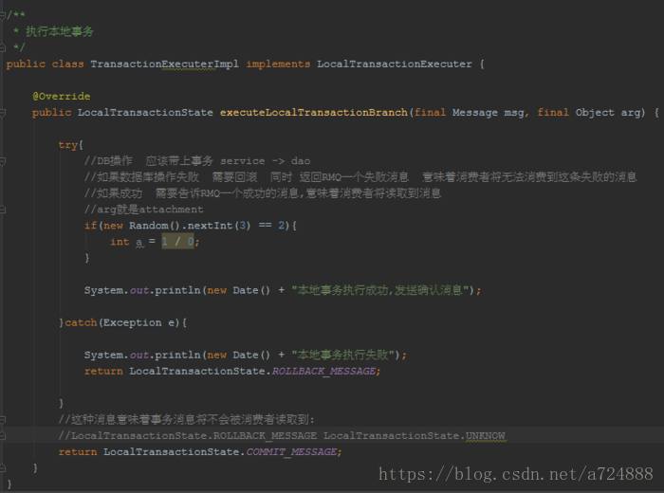
上面所说的消息中间件上注册的listener，超时以后会回调producer的接口以确定事务执行情况
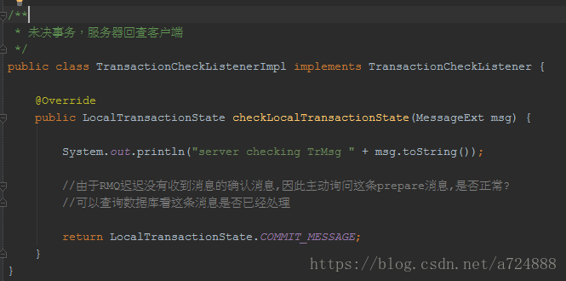
总结：对比方案2和方案1，RocketMQ最大的改变，其实就是把“扫描消息表”这个事情，不让业务方做，而是消息中间件帮着做了。
至于消息表，其实还是没有省掉。因为消息中间件要询问发送方，事物是否执行成功，还是需要一个“变相的本地消息表”，记录事物执行状态。

人工介入
可能有人又要说了，无论方案1，还是方案2，发送端把消息成功放入了队列，但消费端消费失败怎么办？
消费失败了，重试，还一直失败怎么办？是不是要自动回滚整个流程？
答案是人工介入。从工程实践角度讲，这种整个流程自动回滚的代价是非常巨大的，不但实现复杂，还会引入新的问题。比如自动回滚失败，又怎么处理？
对应这种极低概率的case，采取人工处理，会比实现一个高复杂的自动化回滚系统，更加可靠，也更加简单。

